ETNIS NIAS
Disusun Guna Memenuhi Tugas Mata Kuliah Pemrograman Pembelajaran
Dosen Pengampu:
Triadi Syadian, S.Kom., M.Sn.
Tri Danu satria, S.pd, M.pd.


Disusun Oleh:
Kelompok 6
Kelas A/ 2023
- Nursalsabila (2231141026)
- Nasywa Alawiyah (2231141020)
- Nina Ayu Lestari (2233141002)
- Diana Nabila Putri (2233141005)

PROGRAM STUDI PENDIDIKAN TARI
JURUSAN SENDRATASIK
FAKULTAS BAHASA DAN SENI
UNIVERSITAS NEGERI MEDAN
2026

TARI MOYO
- Gambaran Umum Etnis Nia
Pulau Nias merupakan salah satu wilayah kepulauan yang terletak di sebelah barat Pulau Sumatera dan termasuk dalam Provinsi Sumatera Utara. Secara geografis, Pulau Nias berada di kawasan Samudera Hindia yang menjadikannya relatif terpisah dari daratan utama Sumatera. Kondisi geografis tersebut turut mempengaruhi terbentuknya karakter budaya masyarakat Nias yang unik, khas, dan berbeda dari daerah lain di Sumatera Utara. Isolasi geografis pada masa lalu menyebabkan masyarakat Nias mampu mempertahankan adat istiadat serta tradisi leluhur secara kuat hingga saat ini.
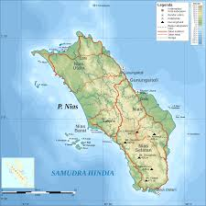
Masyarakat Nias memiliki sistem sosial yang terstruktur dan berlandaskan pada nilai-nilai adat yang diwariskan secara turun-temurun. Struktur sosial tersebut terlihat dalam kehidupan sehari-hari, seperti dalam sistem kekerabatan, upacara adat, hingga bentuk-bentuk kesenian. Salah satu bentuk kesenian yang berkembang pesat di masyarakat Nias adalah seni tari. Tari tradisional Nias tidak hanya berfungsi sebagai hiburan, tetapi juga sebagai sarana komunikasi budaya, media ritual adat, serta simbol identitas masyarakat. Menurut Koentjaraningrat, kebudayaan mencakup keseluruhan sistem gagasan, tindakan, dan hasil karya manusia yang diperoleh melalui proses belajar. Dalam hal ini, seni tari merupakan bagian dari kebudayaan yang memiliki fungsi penting dalam menyampaikan nilai-nilai sosial, norma, serta pandangan hidup masyarakat. Oleh karena itu, tari tradisional Nias, termasuk Tari Moyo, dapat dipahami sebagai representasi dari kehidupan masyarakat yang mencerminkan nilai kebersamaan, kehormatan, dan keseimbangan hidup.
Selain itu, kebudayaan Nias juga dikenal dengan berbagai tradisi yang khas, seperti rumah adat (omo hada), tradisi lompat batu (fahombo), serta berbagai upacara adat yang melibatkan unsur seni pertunjukan. Dalam setiap kegiatan adat tersebut, seni tari sering menjadi bagian yang tidak terpisahkan, karena berfungsi sebagai media ekspresi sekaligus simbol penghormatan terhadap leluhur dan tamu yang hadir. Dengan demikian, keberadaan seni tari dalam masyarakat Nias memiliki posisi yang sangat penting dalam menjaga keberlangsungan budaya.
- Sejarah dan Pengertian Tari Moyo
Tari Moyo merupakan salah satu bentuk seni tari tradisional yang berasal dari Pulau Nias dan memiliki ciri khas yang berbeda dari tari-tari Nias lainnya. Secara etimologis, kata “Moyo” dalam bahasa Nias berarti burung elang, yang dikenal sebagai simbol kekuatan, kebebasan, dan keagungan. Burung elang dianggap sebagai makhluk yang memiliki kemampuan terbang tinggi dan bebas, sehingga menjadi simbol kehidupan yang ideal dalam pandangan masyarakat. Inspirasi dari burung elang tersebut kemudian diwujudkan dalam bentuk gerakan tari yang menggambarkan kepakan sayap, gerakan melayang, serta gerakan berputar dengan lembut. Gerakan tersebut tidak hanya memiliki nilai estetika, tetapi juga mengandung makna simbolis yang mencerminkan kehidupan manusia. Menurut Soedarsono, tari tradisional merupakan ekspresi budaya masyarakat yang memiliki fungsi sosial serta nilai estetika yang tinggi. Oleh karena itu, Tari Moyo dapat dipahami sebagai bentuk seni yang tidak hanya berfungsi sebagai hiburan, tetapi juga sebagai sarana penyampaian nilai budaya.
Secara historis, Tari Moyo berkembang sebagai bagian dari tradisi masyarakat Nias yang diwariskan secara turun-temurun. Tarian ini sering dipentaskan dalam berbagai kegiatan adat, seperti penyambutan tamu kehormatan, pesta adat, serta perayaan budaya tertentu. Dalam konteks tersebut, Tari Moyo berfungsi sebagai simbol penghormatan dan bentuk keramahan masyarakat terhadap tamu yang datang. Seiring dengan perkembangan zaman, Tari Moyo mengalami perubahan fungsi dan konteks pertunjukan. Tarian ini tidak hanya dipentaskan dalam acara adat, tetapi juga dalam berbagai kegiatan formal seperti festival budaya, pertunjukan seni, dan kegiatan pendidikan. Hal ini menunjukkan bahwa Tari Moyo mampu beradaptasi dengan perkembangan zaman tanpa kehilangan nilai-nilai tradisional yang terkandung di dalamnya.
- Ciri-ciri Tari Moyo
Tari Moyo memiliki ciri khas yang terletak pada gerakan yang lembut, ritmis, dan mengalir. Gerakan dalam tarian ini terinspirasi dari perilaku burung elang, khususnya pada bagian gerakan tangan yang menyerupai kepakan sayap. Gerakan tersebut dilakukan secara perlahan dan berkesinambungan, sehingga menciptakan kesan harmonis dan indah. Selain itu, Tari Moyo umumnya dibawakan oleh penari perempuan secara berkelompok. Jumlah penari yang lebih dari satu orang memungkinkan terciptanya keselarasan dan kekompakan dalam pertunjukan. Pola lantai yang digunakan dalam tarian ini cenderung sederhana, seperti garis lurus, diagonal, dan lingkaran, namun tetap memperhatikan keindahan komposisi ruang.
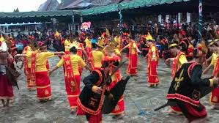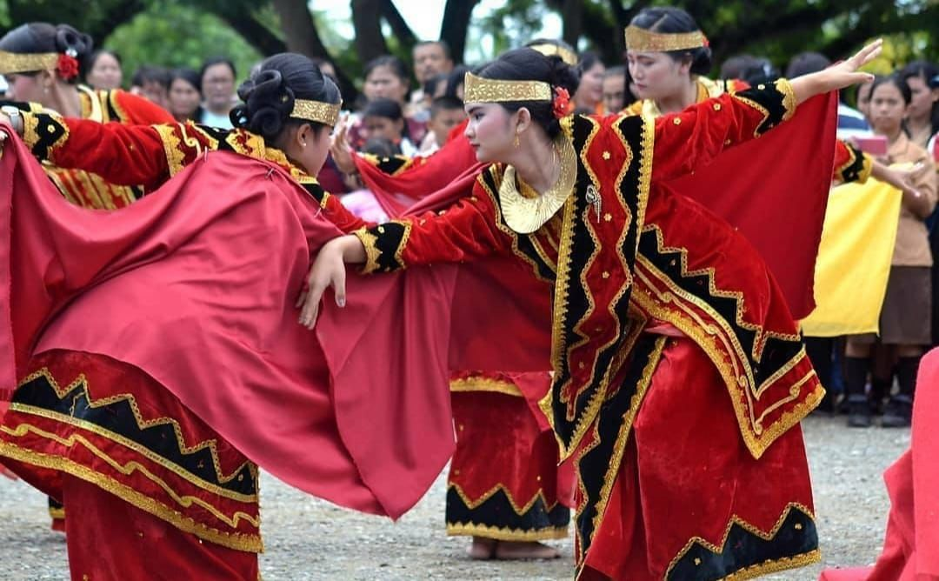
Ekspresi wajah penari juga menjadi salah satu ciri penting dalam Tari Moyo. Penari dituntut untuk menampilkan ekspresi yang tenang, lembut, dan penuh senyum, sehingga mampu menggambarkan karakter perempuan Nias yang anggun dan sopan. Keseluruhan unsur tersebut menjadikan Tari Moyo sebagai tarian yang memiliki keindahan estetika yang tinggi.
- Unsur-unsur Tari Moyo
Tari Moyo memiliki keterpaduan unsur-unsur dasar tari yang meliputi gerak, ruang, waktu, dan tenaga. Gerak merupakan unsur utama dalam tari yang digunakan untuk mengekspresikan ide dan perasaan. Dalam Tari Moyo, gerakan didominasi oleh gerakan tangan yang menyerupai kepakan sayap, gerakan melayang, serta gerakan berputar yang dilakukan secara lembut. Ruang dalam Tari Moyo dimanfaatkan melalui penggunaan pola lantai yang sederhana namun teratur. Penari bergerak mengikuti pola tertentu yang menciptakan komposisi visual yang harmonis. Waktu dalam tarian ini ditunjukkan melalui tempo yang cenderung sedang hingga lambat, sehingga mendukung karakter gerakan yang lembut dan anggun. Sementara itu, tenaga yang digunakan dalam Tari Moyo relatif ringan dengan penekanan pada keluwesan dan kesinambungan gerak. Hal ini sesuai dengan pendapat Jazuli yang menyatakan bahwa unsur gerak, ruang, waktu, dan tenaga merupakan dasar pembentuk sebuah tari yang tidak dapat dipisahkan satu sama lain.
- Busana dan Tata Rias Tari Moyo
Busana yang digunakan dalam Tari Moyo merupakan pakaian adat khas Nias yang memiliki nilai simbolis yang tinggi. Warna-warna yang digunakan, seperti kuning, merah, dan hitam, tidak hanya berfungsi sebagai elemen estetika, tetapi juga memiliki makna filosofis. Warna kuning melambangkan kemuliaan, merah melambangkan keberanian, dan hitam melambangkan kekuatan. Busana tersebut biasanya terdiri dari atasan dan bawahan yang dihiasi dengan motif tradisional, serta dilengkapi dengan kain lilit khas Nias. Selain itu, penari juga menggunakan berbagai aksesori seperti mahkota atau hiasan kepala, kalung, gelang, dan anting yang berfungsi untuk memperindah penampilan serta memperkuat identitas budaya.
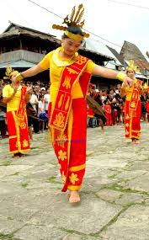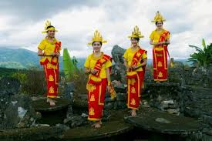
Tata rias dalam Tari Moyo cenderung natural namun tetap tegas, dengan tujuan untuk menonjolkan ekspresi wajah penari. Penekanan rias biasanya terletak pada bagian mata dan alis agar ekspresi dapat terlihat jelas oleh penonton. Tata rambut penari biasanya disanggul rapi dan dipadukan dengan hiasan kepala khas Nias, sehingga menciptakan kesan anggun dan berwibawa.
- Iringan Musik Tari Moyo
Iringan musik dalam Tari Moyo menggunakan alat musik tradisional seperti gendang dan gong. Musik berfungsi sebagai pengatur tempo, ritme, serta suasana dalam pertunjukan tari. Iringan musik yang harmonis akan membantu penari dalam menyesuaikan gerakan sehingga tercipta keselarasan antara gerak dan musik.
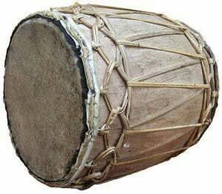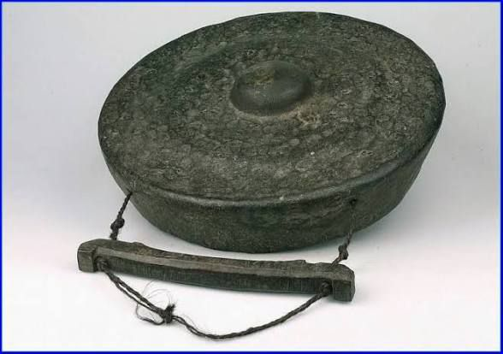
Gondang (Gendang) Gong (Aramba)
Materi Pembelajaran Tari Moyo (Etnis Nias)
a. Ranah Kognitif
Pada ranah kognitif, pembelajaran Tari Moyo diarahkan untuk mengembangkan kemampuan pengetahuan dan pemahaman peserta didik terhadap konsep dasar tari tradisional etnis Nias. Peserta didik diharapkan mampu memahami bahwa Tari Moyo merupakan salah satu bentuk seni tari tradisional yang terinspirasi dari gerak burung elang (moyo) yang melambangkan kebebasan, keanggunan, dan kekuatan. Pemahaman ini penting sebagai dasar dalam mengenali makna simbolis yang terkandung dalam setiap gerakan tari.
Materi pembelajaran mencakup pengetahuan mengenai sejarah Tari Moyo yang berkembang dalam kehidupan masyarakat Nias sebagai bagian dari kegiatan adat dan pertunjukan budaya, khususnya dalam penyambutan tamu kehormatan dan perayaan tertentu. Hal ini sejalan dengan pendapat Koentjaraningrat (2009) yang menyatakan bahwa kesenian tradisional memiliki fungsi sosial sebagai sarana upacara, hiburan, dan penguat solidaritas masyarakat. Dengan demikian, peserta didik dapat memahami fungsi dan peran Tari Moyo dalam kehidupan sosial budaya.
Selain itu, peserta didik juga mempelajari ciri-ciri Tari Moyo yang meliputi gerakan yang lembut, ritmis, dan mengalir, serta dilakukan secara berkelompok dengan menonjolkan kekompakan. Materi juga mencakup pemahaman unsur-unsur dasar tari, yaitu gerak, ruang, waktu, dan tenaga yang saling berkaitan dalam membentuk pertunjukan yang utuh (Jazuli, 2008). Peserta didik juga dikenalkan pada busana adat, tata rias, serta iringan musik tradisional seperti gendang dan gong yang mendukung suasana dan ritme tarian.
Dengan penguasaan materi ini, peserta didik diharapkan mampu menjelaskan, mengidentifikasi, serta menganalisis secara sederhana berbagai aspek yang berkaitan dengan Tari Moyo secara sistematis dan logis.
b. Ranah Afektif
Pada ranah afektif, pembelajaran Tari Moyo difokuskan pada pembentukan sikap dan nilai peserta didik melalui internalisasi nilai-nilai budaya yang terkandung dalam tarian. Peserta didik diarahkan untuk menumbuhkan rasa apresiasi terhadap seni tari tradisional sebagai bagian dari warisan budaya bangsa yang harus dijaga dan dilestarikan.
Melalui pemahaman terhadap makna Tari Moyo, peserta didik diharapkan mampu menunjukkan sikap bangga terhadap budaya daerah, khususnya budaya Nias, serta menghargai keberagaman budaya Indonesia. Nilai-nilai yang terkandung dalam Tari Moyo, seperti kelembutan, keanggunan, keseimbangan, dan keharmonisan, menjadi landasan dalam pembentukan sikap positif peserta didik.
Proses pembelajaran yang dilakukan secara berkelompok juga mendorong peserta didik untuk mengembangkan sikap disiplin, tanggung jawab, kerja sama, dan toleransi. Hal ini sesuai dengan pendapat Hadi (2005) yang menyatakan bahwa pembelajaran seni tari tidak hanya berfungsi sebagai sarana pengembangan keterampilan, tetapi juga sebagai media pembentukan karakter dan sikap sosial.
Dengan demikian, ranah afektif dalam pembelajaran Tari Moyo tidak hanya menekankan pada apresiasi terhadap seni, tetapi juga pada pembentukan kepribadian peserta didik yang selaras dengan nilai-nilai budaya dan sosial.
c. Ranah Psikomotorik
Pada ranah psikomotorik, pembelajaran Tari Moyo diarahkan pada pengembangan keterampilan peserta didik dalam mempraktikkan gerak tari secara langsung. Peserta didik dilatih untuk menirukan dan menguasai gerak dasar Tari Moyo yang terinspirasi dari gerakan
burung elang, seperti gerakan mengepakkan tangan, melayang, dan berputar dengan lembut.
Proses pembelajaran dilakukan secara bertahap, dimulai dari pengenalan gerak dasar, latihan rangkaian gerak, hingga penampilan sederhana dalam bentuk kelompok. Peserta didik juga dilatih untuk mengembangkan koordinasi tubuh, keseimbangan, kelenturan, serta ketepatan gerak sesuai dengan iringan musik tradisional. Hal ini sejalan dengan pendapat Hawkins (1990) yang menyatakan bahwa gerak dalam tari merupakan sarana utama dalam mengekspresikan ide dan perasaan.
Selain itu, peserta didik juga dilatih untuk memahami dan mempraktikkan penggunaan pola lantai sederhana, ekspresi wajah, serta kekompakan dalam kelompok. Penggunaan busana dan tata rias juga diperkenalkan sebagai bagian dari penampilan tari untuk memperkuat karakter dan estetika pertunjukan.
Dengan latihan yang berkesinambungan, peserta didik diharapkan mampu menampilkan Tari Moyo dengan baik sesuai dengan kaidah dasar tari tradisional. Oleh karena itu, ranah psikomotorik tidak hanya menekankan pada kemampuan menari, tetapi juga pada keterampilan mengekspresikan gerak secara estetis, harmonis, dan bermakna.

